МЕТОДИЧЕСКИЕ ОСОБЕННОСТИ ОБУЧЕНИЯ РАБОТЕ С ОПЕРАЦИОННОЙ СИСТЕМОЙ ASTRA LINUX В ШКОЛЬНОМ КУРСЕ ИНФОРМАТИКИ

Ковальчук А.А., Майер С.Ф.

ФГАОУ ВО «Южный федеральный университет»,

Институт математики, механики и компьютерных наук

им. И. И. Воровича,

г. Ростов-на-Дону
E-mail: akovalc@sfedu.ru, sfmayer@sfedu.ru
В условиях активной цифровизации образования и расширения использования отечественного программного обеспечения возрастает необходимость формирования у школьников навыков работы с различными операционными системами. Одной из таких систем является Astra Linux, которая постепенно внедряется в образовательные организации в рамках политики технологического суверенитета и импортозамещения программного обеспечения.
В школьном курсе информатики учащиеся знакомятся с понятием операционной системы и основами работы с ней [2, 3]. Однако на практике обучение чаще всего строится на примере систем семейства Windows. При этом навыки работы с альтернативными или отечественными операционными системами формируются недостаточно. В результате учащиеся могут испытывать затруднения при работе в другой программной среде, поскольку интерфейс, структура файловой системы и принципы управления могут отличаться от привычных.
Освоение новой операционной системы нередко вызывает у школьников определённые трудности. Среди наиболее распространённых можно выделить следующие:
- отсутствие опыта работы с альтернативным интерфейсом операционной системы;
- недостаточное понимание принципов организации файловой системы;
- трудности в систематизации и хранении учебных файлов;
- недостаточное внимание к вопросам цифровой безопасности;
- сложности при использовании инструментов командной строки [4, 5].
В связи с этим возникает необходимость разработки методических подходов, которые позволят эффективно формировать у школьников базовые навыки работы с операционной системой Astra Linux [1].
Одним из возможных решений является введение в курс информатики специального учебного модуля, направленного на освоение данной операционной системы. Такой модуль может быть реализован в рамках раздела «Информационные технологии. Операционные системы» и включать серию практико-ориентированных занятий [7].
Таким образом, в рамках проведённой работы был разработан учебный модуль «Основы работы в ОС Astra Linux», рассчитанный на восемь учебных часов и предназначенный для обучающихся 8 класса. Основной целью модуля является формирование у школьников базовых навыков работы с операционной системой, понимания принципов организации файлов и папок, а также освоение основ безопасной работы в цифровой среде.
Занятия проводятся в классно-урочной форме с активным использованием практических заданий. Основное внимание уделяется формированию устойчивых пользовательских навыков, которые могут применяться как в учебной деятельности, так и в повседневной работе с компьютером.
Структура модуля включает восемь занятий, каждое из которых посвящено определённому аспекту работы в операционной системе:
- знакомство с операционной системой Astra Linux и её интерфейсом;
- организация файлов и папок;
- работа с программами и обновлениями;
- базовые настройки системы и персонализация рабочего пространства;
- пользователи и права доступа;
- работа с терминалом и базовыми командами;
- безопасная работа в сети;
- итоговая практическая работа.
Последовательность изучения тем построена по принципу постепенного усложнения учебного материала. Сначала учащиеся знакомятся с интерфейсом системы и выполняют простые действия, такие как создание файлов и папок. Далее они осваивают более сложные операции, включая работу с правами доступа и использование командной строки.
Особое внимание в рамках модуля уделяется практической деятельности обучающихся. Представленные в модуле задания позволяют не только закрепить теоретический материал, но и сформировать прикладные навыки работы в операционной системе.
Рассмотрим примеры практических заданий, используемых на занятиях.
Пример практического задания №1
Тема задания — организация файлов и папок в операционной системе Astra Linux.
Цель работы заключается в формировании навыков структурирования файловой системы и аккуратного хранения учебных материалов.
В ходе выполнения задания учащимся предлагается создать в домашнем каталоге следующую структуру папок:
Информатика / Астра / Урок2
Внутри папки «Урок2» необходимо создать дополнительные папки:
• Текст
• Изображения
• Архив
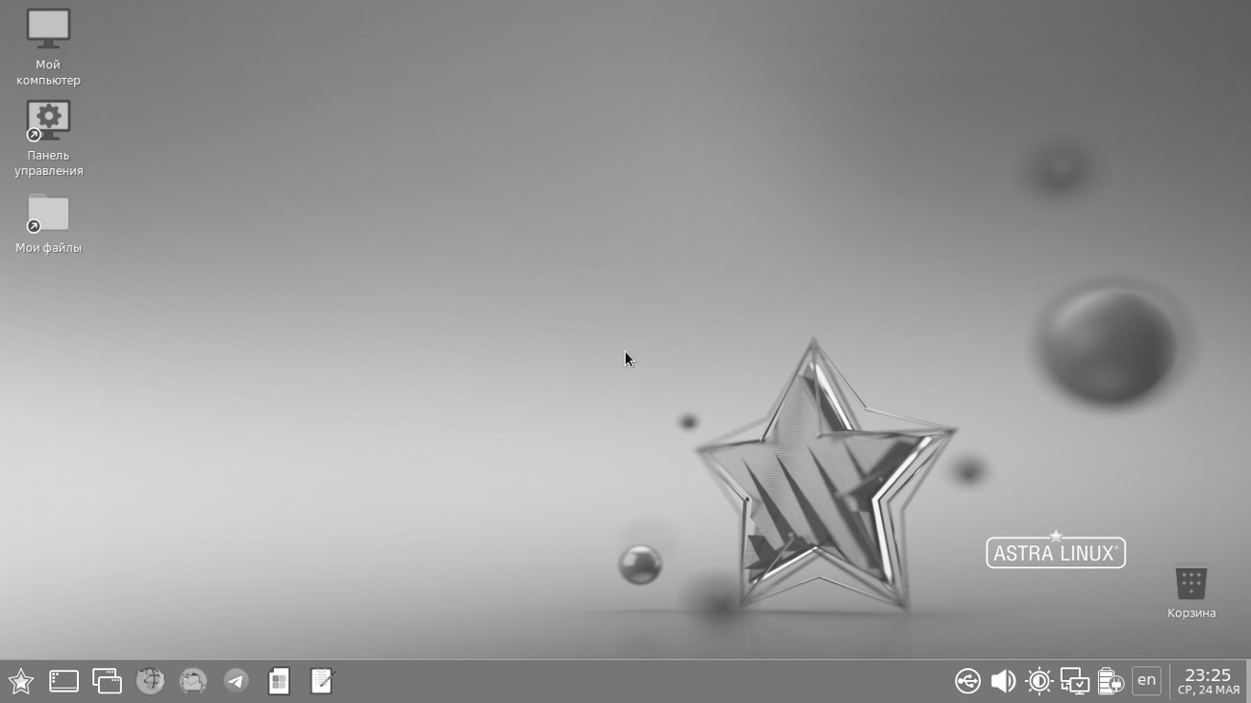
Рисунок 1 – Рабочий стол Astra Linux и основные элементы интерфейса
Далее учащиеся создают текстовый файл по заданному шаблону и записывают в него несколько строк: дату, тему урока и основные правила безопасной работы с компьютером. После этого необходимо сделать скриншот рабочего стола и сохранить его в папку «Изображения».
Завершающим этапом работы является перемещение созданных файлов в соответствующие папки и архивирование папки «Урок2». Полученный архив передаётся учителю для проверки.
Подобные задания помогают учащимся понять важность упорядоченного хранения файлов и формируют навыки организации рабочего пространства на компьютере.
Пример практического задания №2
Ещё одним важным элементом обучения является знакомство учащихся с терминалом и базовыми командами командной строки.
В рамках практической работы школьникам предлагается выполнить последовательность команд, направленных на создание папок и файлов.
Например, учащиеся выполняют следующие действия:
- открывают терминал;
- определяют текущий каталог с помощью команды pwd;
- создают новую папку с помощью команды mkdir;
- переходят в созданный каталог командой cd;
- создают текстовый файл командой touch;
- записывают в файл текст с помощью команды echo;
- просматривают содержимое файла командой cat.
Выполнение подобных заданий позволяет учащимся получить представление о возможностях терминала и понять, каким образом можно управлять файлами и папками с помощью командной строки.
Кроме формирования технических навыков, важным компонентом обучения является развитие культуры безопасной работы в цифровой среде [3]. В рамках модуля учащиеся знакомятся с основными принципами информационной безопасности, среди которых:
- использование надёжных паролей;
- понимание различий между правами пользователя и администратора;
- безопасная установка программного обеспечения;
- распознавание подозрительных ссылок и сообщений;
- создание резервных копий данных.
Важно отметить, что данные вопросы не рассматриваются изолированно, а включаются непосредственно в практическую деятельность учащихся. Такой подход позволяет формировать у школьников более осознанное отношение к вопросам безопасности.
Методическая разработка опирается на ряд дидактических принципов [1, 6].
Одним из ключевых является принцип практической направленности обучения. Большая часть учебного времени отводится выполнению практических заданий, которые помогают закрепить изученный материал.
Также важную роль играет принцип доступности и поэтапности. Учебный материал изучается последовательно: от простых действий к более сложным. Это позволяет снизить уровень сложности восприятия новой информации и поддерживать интерес учащихся к изучению предмета.
В разработке реализуется и принцип наглядности. Учитель демонстрирует основные действия на экране, а учащиеся выполняют их самостоятельно, опираясь на пошаговые инструкции.
Кроме того, большое внимание уделяется активной учебной деятельности школьников. Школьники не только выполняют задания, но и анализируют результаты своей работы, обсуждают возникающие ошибки и ищут способы их исправления.
Реализация разработанного учебного модуля позволяет сформировать у обучающихся ряд образовательных результатов.
К предметным результатам относятся:
- понимание назначения операционной системы;
- умение ориентироваться в интерфейсе ОС Astra Linux;
- сформированность навыков работы с файлами и папками;
- умение выполнять базовые настройки системы;
- использование простых команд терминала;
- соблюдение правил безопасной работы в цифровой среде.
Метапредметные результаты проявляются в развитии универсальных учебных действий, таких как: умение работать по инструкции, планировать свою деятельность, контролировать результат и анализировать ошибки.
Личностные результаты связаны с формированием ответственного отношения к использованию цифровых технологий, развитием интереса к современным информационным системам и повышением уверенности учащихся в своих компьютерных навыках.
Таким образом, включение в школьный курс информатики практико-ориентированного модуля по изучению операционной системы Astra Linux позволяет расширить цифровую компетентность учащихся и познакомить их с современными отечественными программными решениями. Реализация подобного модуля способствует формированию устойчивых пользовательских навыков, развитию информационной культуры и повышению уровня цифровой безопасности школьников.
Литература:
- Кузнецов А.А., Лапчик М.П., Семакин И.Г. Методика обучения информатике в школе // Учебное пособие для вузов. 2016. М. : Лань, с. 389.
- Семакин И.Г. Информатика. 8 класс // Учебник для общеобразовательных организаций. 2021. М. : БИНОМ. Лаборатория знаний, с. 192.
- Министерство просвещения Российской Федерации // Федеральный государственный образовательный стандарт основного общего образования. М., 2021.
- Astra Linux. Официальная документация пользователя. М. : РусБИТех, 2023.
- Астра Linux. Руководство администратора Astra Linux Special Edition. М., 2023.
- Ершов А.П. Избранные труды по информатике и образованию. Новосибирск : СО РАН, 2014.
- Угринович Н.Д. Информатика и ИКТ // Практикум по информационным технологиям. М. : БИНОМ. Лаборатория знаний, 2015.

